USB出力超音波センサモジュールマニュアル

0.7版

2015年10月11日

株式会社アールティ

改定歴

|  |  |  |  |
| --- | --- | --- | --- |
| 改定日 | バージョン | 変更内容 | 担当 |
| 2015/10/11 | 0.7版 | 作成 | 高橋 |

目次

1.注意事項

2．概要

内容物

3.使用環境

4.仕様

製品仕様

通信仕様

通信プロトコル

5.動作確認

準備するもの

ドライバインストール手順

Windows環境での動作確認

Linux環境での動作確認

6.ファームウェアの書き込み方法

7.外形寸法図

8.お問い合わせ

# 1.注意事項

本製品をご使用頂く前に本マニュアルを熟読下さい．使用者および周囲の人に対する安全のため, 内容をよく理解してから製品をお使い下さい．本製品をご使用したことによる、損害・損失について弊社は一切補償できません．また, 本製品は民生用です.測定データの絶対的な信頼性の保証はできません.

# 2.概要

　本製品はDFROBOT社の超音波センサSRF02を使用したモジュールです. 本モジュール上にはSRF02とデータ取得用のファームウェアが書き込まれたマイコン(LPC1343)が実装されており, USBケーブル(A to microB)を用いてPCと接続することで測定対象との距離のデータを簡単に得ることが可能です. また, USB出力以外にもUART出力も備えているので直接マイコンからもデータを取得できます. センサデータの物理量への変換もモジュール上のマイコンで行っているので後段でのデータ処理を最低限にできます.

表1にSRF02のデータ測定レンジと分解能を示します.

|  |  |
| --- | --- |
|  | 距離 |
| **測定レンジ** | 16[cm]～6 [m] |
| **精度** | - |
| **分解能** | 1[cm] |
| **ノイズ** | - |
| **応答速度** | 100[msec] |
| **ヒステリシス** | - |

表1.SRF02のデータ測定レンジと分解能

## 内容物

* USB出力超音波センサモジュール
* マニュアル　１部
* Firmware(マイコン用)
* 回路図

# 3.使用環境

OS：Windows XP SP2以上 / Vista / 7/ 8 /8.1/10 (32/64bit)

CPU：800MHz以上の32bit(x86) or 64bit(x64)のプロセッサ

Memory：512MB以上

Storage：500MB以上

USB：USB2.0　1ポート

**参考**: 一部のLinux , Mac環境にて動作を確認.

動作確認済みOSは以下になります.

Rasbian(Raspberry Pi 2), Ubuntu14.04, Mac OS X Marvericks 10.9.4

**モジュールとの接続方法**

本モジュールはUSB, もしくはUARTでのデータ出力が可能です.

**USB接続**

USB接続の際はUSBケーブルでPCと本モジュールを接続してください. USB接続が確立されると基板上のLEDが低速で点滅します. また, USB接続の際にはUART端子からもセンサデータが出力されます. (USBケーブルを給電のみの目的で接続しUART端子からの出力を用いることが可能)

**UART接続**

UART接続を使用するときはUART端子のGND, V+に3.6Vから6.5Vの外部電源を接続します. モジュール上のlpc1343マイコンは3.3V動作なのでレギュレータを通して3.3Vの電源がマイコンに供給されます. このときTX, RXの信号は3.3V系であることに注意してください. また, UART接続の際は基板上のLEDが高速で点滅します.

**注1)** UART端子とUSB端子の+VとGNDは基板上で結線されています. そのためUART端子から給電をした際にはUSB端子から給電をしないでください. USBポートまたは本モジュールの破損につながります.

**モジュールとの接続例**

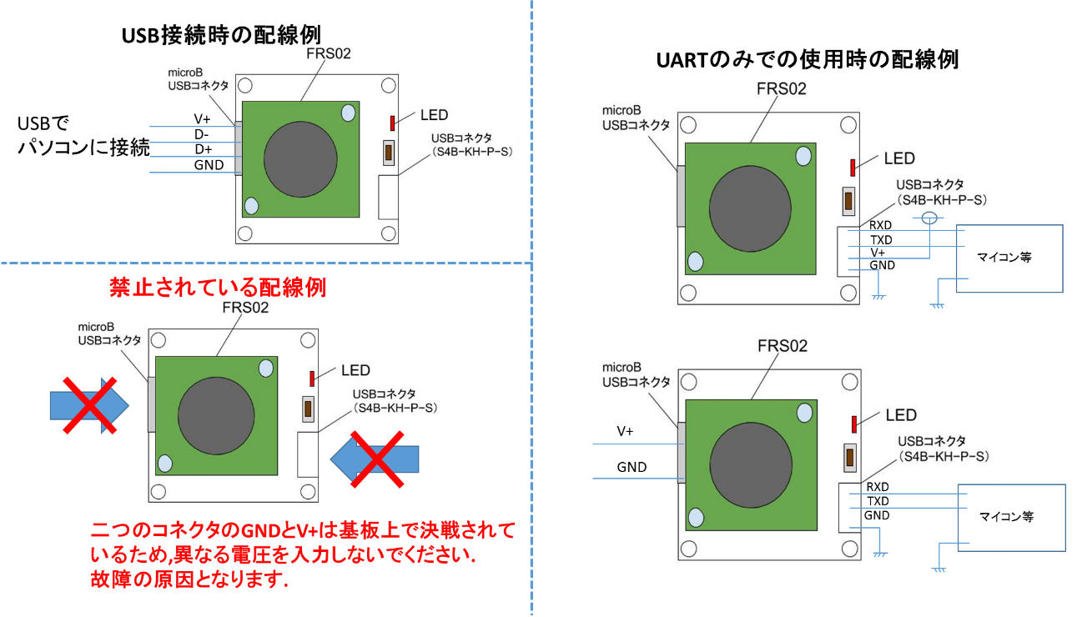

図1. モジュールとの接続例

USBケーブルでPCと接続した際にはVirtual COM Portとして認識されます．

アプリケーション側からは通常のシリアルポートでのアクセスとまったく同様に使用することが可能です． 出力されるデータはタイムスタンプ,距離になります．

* USB接続時 : CDCクラスを使用して通信
* ボーレート： 115200 bps
* データ：8bit
* パリティ：なし
* ストップビット：1bit
* フロー制御：なし
* データ送信周期: 1000mSec

**出力データのフォーマット**

出力データは次のようなカンマ区切りのフォーマットになります. 行の最後には改行が入っています.改行コードはLFです.

タイムタンプ,距離.(改行LF)

それぞれの値の単位系は以下のようになります.

**タイムスタンプ**:モジュールが起動してからの経過時間[s]整数値

**距離**:整数値[cm]

ターミナルソフトを用いて出力データを表示させた結果が図2になります.

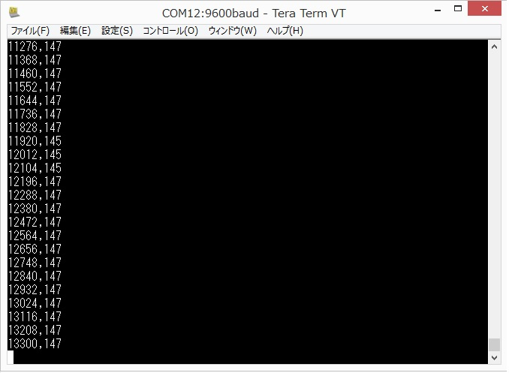

**図2. ターミナルソフトでデータ出力を表示**

**4.動作確認**

本モジュールをWindows環境にて動作させるためには対応したデバイスドライバのインストールが必要です. (Linux環境では必要ありません.)

準備するもの

　　USBケーブル(A to micro B)

**ドライバインストール手順(Windows環境のみ)**

1. **超音波モジュールと接続**

　超音波モジュールをPCにUSBで接続します. その状態でデバイスマネージャーを開いてください. すると, RT-USB-ULTRASONICというデバイスがあるので(ない場合はモジュールを接続したときに新しく表示されたデバイス)選択します.

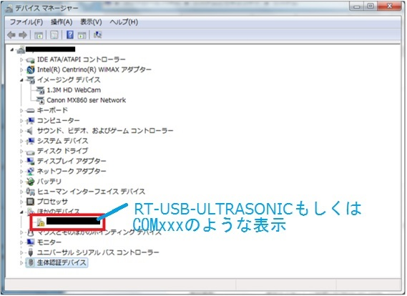

1. **ドライバのダウンロード**

以下の, アールティロボットショップのダウンロードページにアクセスして下さい．

<http://www.rt-shop.jp/download/RT-URTLASONIC/>

「RT-USB-ULTRASONIC.zip」をダウンロードして, 解凍して下さい.

1. **ドライバの選択**

ドライバソフトウェアの更新を行います.

ダウンロードしたドライバを使用するため，「コンピュータを参照してドライバーソフトウェアを検索します」を選択します．

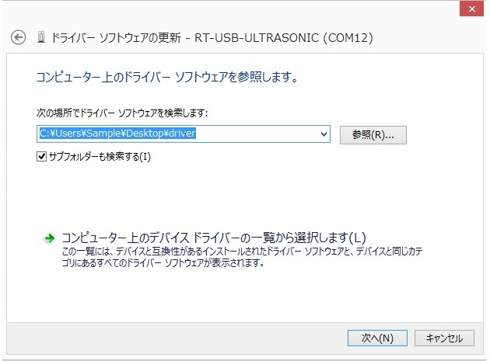

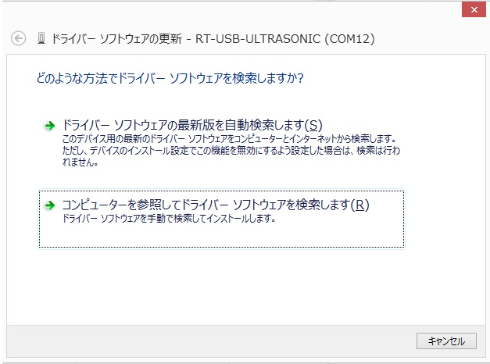

解凍したフォルダの中のdriverフォルダを選択し, インストールを開始します．



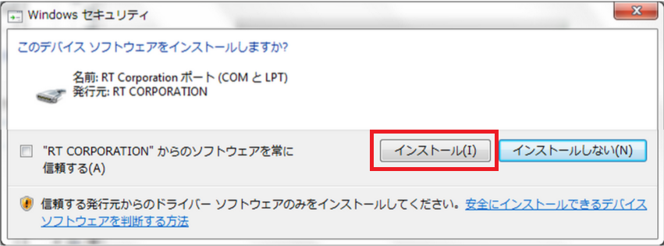

以下のような表示が出れば，インストール完了となります．

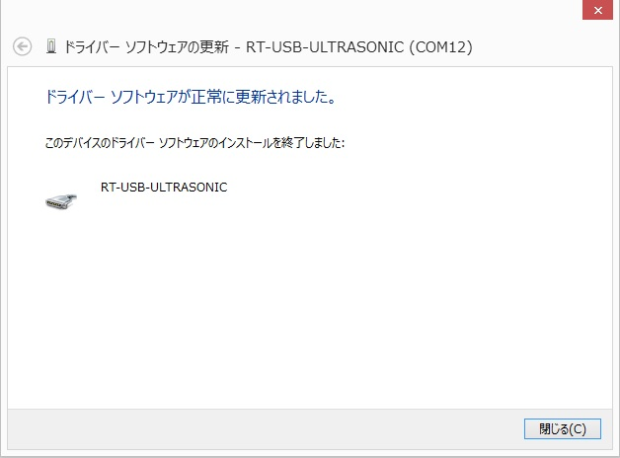

**Windows環境での動作確認**

Tera Termのようなターミナルソフトをインストールします. 以下, Tera Termがインストールされている想定で説明します.

**1. デバイスドライバがインストールされていることを確認**

**2. Comポートの番号をデバイスマネージャーで確認**

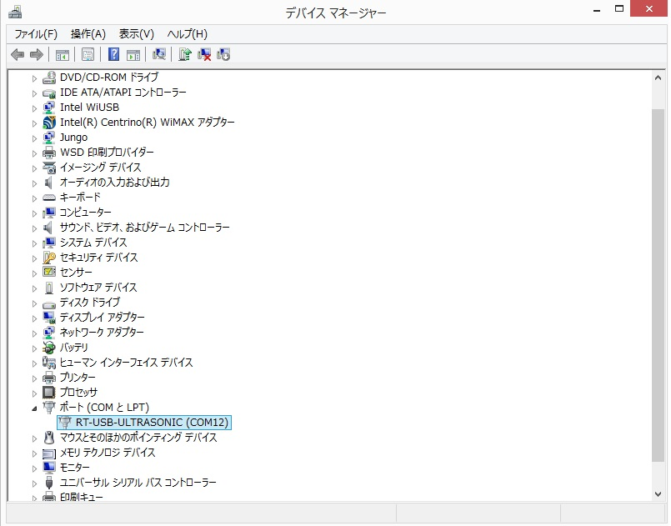

**3. Tera Termを開く**

**4. 改行コードをLFに変更**

**設定>>端末**

**を開きます. そして, 受信コードをLFに変更します.**

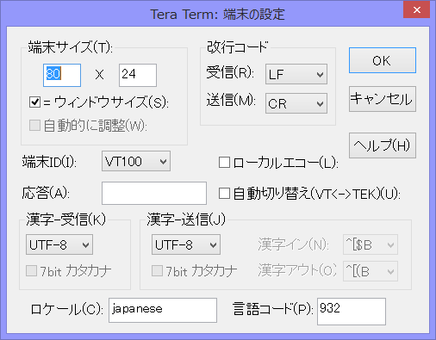

**5. シリアルポートの設定を以下のように変更**

**設定>>シリアルポート**

**を開き以下のように設定(ポートは2.で確認したポートにしてください)**

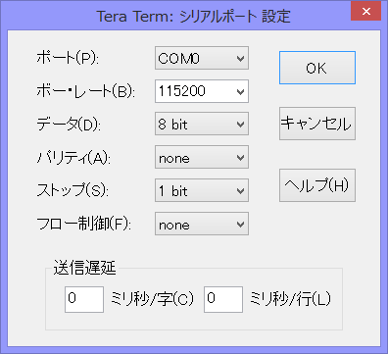

**6. データの出力を確認**

**ファイル>>新しい接続**

**を開き, シリアルを選択しポートに2.で確認したポートを入れます.**

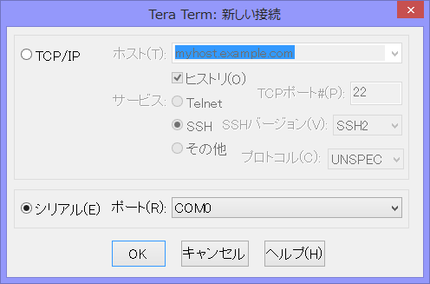

**そして, OKを押してください. 受信データが表示されます.**



**Linux環境での動作確認**

1. ターミナルを立ち上げ,/dev配下のttyから始まるファイルを表示します.

cd /dev

ls /dev/tty.*

2.USBケーブルでモジュールを接続し再び/dev配下のttyから始まるファイルを表示します. 新たに表示されたtty.usbmodemXXXというファイル

を記憶します.

3.2.で記憶したファイルをscreenコマンドで表示

screen /dev/tty.usbmodemXXX 115200

と入力するとセンサデータの確認ができます. (デフォルトでは改行文字の設定を変えなければならない可能性があります. その場合は .screenrcというファイルを編集してください )

**6.ファームウェアの書き込み方法**

初期状態では超音波センサモジュール上のLPC1343(マイコン)に既にセンサデータ出力を取得するためのファームウェアが書き込まれています. しかし, 誤ってファームウェアを消去してしまった場合, または, ファームウェア更新の際にファームウェアの書き込みが必要になりますので, その手順を説明します. ファームウェアのファイルはダウンロード資料のfirmwareというフォルダに入っています.

Windows環境

1. 超音波センサモジュール上のタクトスイッチを押したままUSBケーブルを接続.このとき, モジュール上のLEDが点灯します.
2. タクトスイッチから手を離します．
3. ブートローダーの起動まで待機(CRP DISABLEDという新しいDiskとして認識されます.)
4. もともとのfirmware.binを削除
5. 新しい.binファイルをコピー

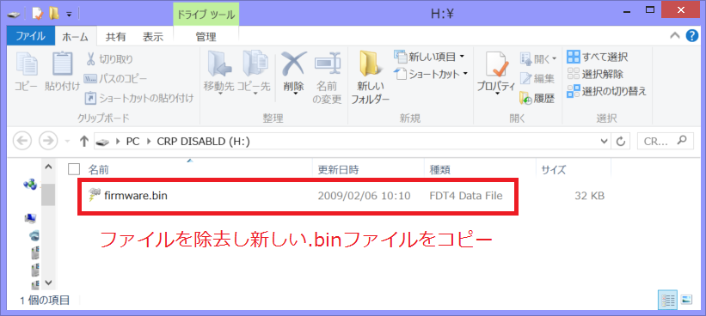

以上でファームウェアの書き込みは終了です.

Linux環境

1.センサモジュール上のタクトスイッチを押したままUSBケーブルを接続

このとき, モジュール上のLEDが点灯します.

2.タクトスイッチから手を離します．

3.mountコマンドでマウント名を調べる.(CRP DISABLEDという名前)

4.mtoolというコマンドをインストールする.

5.sudo mdel –i マウントされている場所::/firmware.bin

6.sudo mcopy –i マウントされている場所 新しいファイルの絶対path::/

ファームウェア改定歴

|  |  |  |  |
| --- | --- | --- | --- |
| 改定日 | バージョン | 変更内容 | 担当 |
| 2015/10/11 | 1.0版 | ファームウェアの作成 | 高橋 |

**7.外形寸法図**

**8.お問い合わせ**

カスタム等も有料にて承っておりますので、お気軽にお問い合わせ下さい．

If you have any inquiries upon this product, please contact us at the following.

RT Corporation　株式会社アールティ

住所：　〒101-0021　東京都千代田区外神田3-2-13山口ビル3F

Address:　3F, 3-2-13 Sotokanda, Chiyodaku 101-0021, Tokyo, Japan

TEL +81-3-6666-2566 FAX +81-3-5809-5738

E-mail: [shop@rt-net.jp](mailto:shop@rt-net.jp)

Open: 11:00a.m.- 18:00p.m. (JST+9)

Close: weekend, national holiday, summer vacation, new year

Copyright

All the company and product names in this document are tradmarks or registered trademarks of their respective companies.

All the documents, photos, and illustrations are copyrighted and protected by the copyright law of Japan and overseas. All the contents in this document are not allowed to be uploaded to any public or local area networks such as the Internet without permission from RT Corporation.